ICS | 35.240
CCS | L 73
中华人民共和国国家标准
GB/T 30428.5—XXXX
代替 GB/T 30428.5—2017 GB/T 30428.7—2017

城市运行管理服务平台
第5部分：信息采集

Urban operation,management and services platform—
Part 5: Information collection

（本草案完成时间：2024年1月4日）

在提交反馈意见时，请将您知道的相关专利连同支持性文件一并附上

XXXX - XX - XX发布
XXXX - XX - XX实施
目次
前言 II
引言 III
1 范围 1
2 规范性引用文件 1
3 术语和定义 1
4 符号和缩略语 1
5 一般规定 2
6 采集流程与要求 2
7 设备要求 6
8 管理要求 11
9 质量评价 11
附录A（资料性） 专项普查示例 13
附录B（资料性） 信息采集质量评价示例 14
附录C（资料性） 运行监测信息采集评价示例 17
附录D（资料性） 综合评价信息采集 18
参考文献 20

前言
本文件按照GB/T 1.1—2020《标准化工作导则 第1部分：标准化文件的结构和起草规则》的规定起草。
本文件代替GB/T 30428.5—2017《数字化城市管理信息系统 第5部分：监管信息采集设备》、GB/T 30428.7—2017《数字化城市管理信息系统 第7部分：监管信息采集》，与GB/T 30428.5—2017、GB/T 30428.7—2017相比，除内容整合、结构调整和编辑性改动外，主要技术变化如下：
- 细化了一般规定表述内容（见第4章，GB/T 30428.7—2017的第4章）；
- 增加了采集流程与要求中相关流程与要求描述（见第5章，GB/T 30428.7—2017的第5章）；
- 更改了设备硬件要求、应用软件功能要求、性能要求、其他要求等表述（见第6章，GB/T 30428.5—2017的第4章、第5章、第6章、第7章）；
- 细化了管理要求的相关描述（见第7章，GB/T 30428.7—2017的第6章）；
- 细化了质量评价的相关描述（见第8章，GB/T 30428.7—2017的第7章）；
- 更改了附录B的部分表述（见附录B，GB/T 30428.5—2017的附录B）；
- 增加了附录C、附录D等内容（见附录C、附录D）。
请注意本文件的某些内容可能涉及专利。本文件的发布机构不承担识别专利的责任。
本文件由中华人民共和国住房和城乡建设部提出。
本文件由全国智能建筑及居住区数字化标准化技术委员会（SAC/TC 426）归口。
本文件起草单位：
本文件主要起草人：
本文件及其所代替文件的历次版本发布情况为：
——2017年首次发布为GB/T 30428.5—2017；
——本次为第一次修订。

引言
为指导构建“横向到边、纵向到底”的城市运行管理服务“一网统管”工作体系，规范国家、省级、市级城市运行管理服务平台设计、建设、验收、运行、管理和维护，推动城市管理手段、管理模式、管理理念创新，提升城市运行效率和风险防控水平，提高城市科学化、精细化、智能化管理水平，促进城市治理体系和治理能力现代化，推动城市高质量发展，制定GB/T 30428系列标准。

城市运行管理服务平台
第5部分：信息采集
  - 范围
本文件规定了城市运行管理服务平台信息采集的一般规定、采集流程与要求、设备要求、管理要求和质量评价。
本文件适用于城市运行管理服务平台的信息采集。
  - 规范性引用文件
下列文件中的内容通过文中的规范性引用而构成本文件必不可少的条款。其中，注日期的引用文件，仅该日期对应的版本适用于本文件；不注日期的引用文件，其最新版本（包括所有的修改单）适用于本文件。
GB/T 30428.1 城市运行管理服务平台 第1部分：网格
GB/T 30428.2 城市运行管理服务平台 第2部分：部件和事件
GB/T 30428.4 城市运行管理服务平台 第4部分：绩效评价
GB/T 30428.8 城市运行管理服务平台 第8部分：信息处理
GB/T XXXXX.XX 城市运行管理服务平台 第10部分：公众服务
GB/T XXXXX.XX 城市运行管理服务平台 第11部分：术语与符号
GB/T XXXXX.XX 城市运行管理服务平台 第12部分：数据要求
GB 50116 火灾自动报警系统设计规范
GB 50982 建筑与桥梁结构监测技术规范
GB/T 51187 城市排水防涝设施数据采集与维护技术规范
CJJ 36 城镇道路养护技术规范
CJJ 51 城镇燃气设施运行、维护和抢修安全技术规程
CJJ 207 城镇供水管网运行、维护及安全技术规范
CJJ/T 254 城镇供热直埋热水管道泄漏监测系统技术规程
JGJ 8 建筑变形测量规范
JTT 1037 公路桥梁结构监测技术规范
  - 术语和定义
GB/T XXXXX.XX（城市运行管理服务平台 第11部分：术语与符号）界定的术语和定义适用于本文件。
  - 符号和缩略语
下列符号和缩略语适用于本文件。
ARM：精简指令集机器（Advanced RISC Machine）
CPU：中央处理器（Central Processing Unit）
DP：视频接口（Display Port）
fps：每秒传输帧数（Frames Per Second）
GB：吉字节（Gigabyte）
GPU：图形处理器（Graphics Processing Unit）
HDMI：高清多媒体接口（High Definition Multimedia Interface）
IP：设备外壳防护等级（Ingress Protection）
Mbps：每秒传输兆比特（Megabits Per Second）
NVMe：非易失性内存主机控制器接口规范（Non-Volatile Memory Express）
pH：氢离子浓度指数（Hydrogen Ion Concentration）
RTMP：实时消息传输协议（Real-Time Messaging Protocol）
RTSP：实时流传输协议（Real Time Streaming Protocol）
SATA：串行高技术配置（Serial Advanced Technology Attachment）
TB：太字节（Terabyte）
TCP：传输控制协议（Transmission Control Protocol）
TFLOPS：每秒浮点运算次数（Floating-point operations per second）
TOPS：每秒万亿次操作（Tera Operations Per Second）
UDP：用户数据报协议（User Datagram Protocol）
UPU：和谐统调处理器（Unified Processor Unit）
USB：通用串行总线（Universal Serial Bus）
VOL：容量（Volume）
  - 一般规定
    - 组织方式
宜采用人工采集和智能设备采集相结合的方式组织信息采集工作。
应赋予并明确行业主管部门和权属单位的信息采集监管、监测的责任和义务。
可结合行业主管部门监管、权属单位运营、用户使用等实际情况确定运行监测的采集内容。
行业主管部门、权属单位宜结合自身职责，通过城市体检形成的风险评估、风险监测、风险预警和风险处置等工作流程，确定行业监管和运行监测的采集方案。
宜采用自行组建、授权、委托等方式组织信息采集监督员队伍。
宜采用自行购买、租赁等方式配置信息采集监管和监测设备。
应拓展社会公众参与城市运行管理服务的渠道。
    - 覆盖区域
应与城市运行管理服务覆盖范围相一致。
应结合巡查频度、巡查时速、巡查时间、道路里程等工作实际划分责任网格，并符合GB/T 30428.1规定。
    - 人员
宜结合城市运行管理服务覆盖范围、巡查频度、巡查时速、巡查时间、道路里程等因素，核算信息采集监督员和监管信息采集设备定额。
信息采集监督员宜按照以下规定设定巡查频度：
- 城市主要商业区、人流密集区、重点街道、主要河道和重点旅游景区等每天≥4次；
- 一般城区、主次干道每天≥2次；
- 背街小巷、城乡结合部、拆迁区域和管理权属未移交区域等每天≥1次。
信息采集监督员宜按照以下规定设定巡查时速：
- 徒步3km～5km；
- 非机动车10km～15km；
- 机动车20km～40km；
- 船只10km～15km。
宜根据城市运行管理服务平台运行需要制定巡查时间。
宜根据责任网格、道路等级、巡查频度、巡查时速等因素确定信息采集监督员、监管信息采集设备的巡查里程。
信息采集监督员应熟悉掌握信息采集有关规定、业务流程、操作程序、熟练掌握信息采集设备的操作技能等，应能够独立处理简易问题，并经培训考核合格后上岗。
    - 采集内容
应按照GB/T 30428.2的规定采集管理监督问题和位置信息，包括照片、文字、坐标和结构化数据信息，可增加音频和视频等。
应采集燃气、道路、桥梁、供水、排水、环卫、照明、供热、园林绿化、人员密集场所和老旧房屋等行业主管部门管理平台和权属单位生产调度平台的信息，当无法获取时，可根据6.1.5的要求配置物联感知设备。
应结合基础数据管理、行业监管和安全隐患排查等工作确定燃气、道路、桥梁、供水、排水、环卫、照明、供热、园林绿化、人员密集场所和老旧房屋等行业主管部门运行监测、综合检查主要采集内容，权属单位应负责基础数据的更新维护，并符合表1规定。
燃气行业主管部门应负责对管道气、瓶装气、车用气、燃气器具企业开展检查。
道路行业主管部门宜重点对排水管线窨井附近的路面开展勘测、探测是否存在地下空洞等风险，桥梁行业主管部门宜重点对货车重量、桥墩附近电子防撞围栏等进行监测。
供水行业主管部门宜对取水水源地的水质、水位，水厂、加压泵站和管网的水质、水压、水位等进行监测。
排水行业主管部门宜对污水处理厂的进水水质、出水水质、实时液位和流量等进行监测。
环卫行业主管部门宜对生活垃圾焚烧厂的锅炉和汽轮机安全运行数据、烟气排放、污水排放，易腐垃圾资源化的厌氧罐、沼气柜安全运行数据，分类减量综合体的污水排放，封场填埋场的堆体位移、沉降和污水排放等进行监测。
照明行业主管部门宜对道路照明和景观照明应亮未亮、意外灭灯，工作电压、电流，照度等进行监测。
供热、园林绿化、人员密集场所和老旧房屋等行业主管部门行业监管、运行监测主要采集内容应包括基础数据、综合检查数据等，可包括服务数据。
表1 行业主管部门行业监管和运行监测内容
领域 | 行业监管和运行监测对象 | 行业监管和运行监测主要采集内容
燃气 | 基础数据 | 燃气企业：所属区域、详细地址、居民用户数、管网长度（米）、监管单位、钢瓶总数（支）、供气区域、供气能力、调峰能力、应急供气能力。
表1 行业主管部门行业监管和运行监测内容（续）
领域 | 行业监管和运行监测对象 | 行业监管和运行监测主要采集内容
燃气 | 基础数据 | 天然气场站：所属街道、监管单位、调峰能力。
 |  | 液化石油气场站：监管单位、罐装能力。
 |  | 瓶装气供应站：储存规模、是否为储配站、所属储配站、监管单位。
 |  | 燃气汽车加气站：储存规模、监管单位。
 |  | 燃气用户：报警器安装单位、物业公司名称、非居民用户类型、是否为租户。
 | 运行监测数据 | 天然气场站：进出口压力。
 |  | 液化石油气场站：实时储存量（储存容积）。
 |  | 瓶装气供应站：压力、液位，可燃气体泄漏，实时钢瓶数量。
 |  | 燃气汽车加气站：实时存储量。
 |  | 燃气用户：燃气泄漏报警器运行状态。
 |  | 燃气管网：压力、流量。
 | 综合检查数据 | 用户和场站管理：燃气隐患排查整治、违规供应管道燃气。
 |  | 设施管理：燃气保护区内第三方施工监管。
 |  | 重点任务：专项体检和安全评估开展情况。
道路  桥梁 | 基础数据 | 道路基础信息：编号、道路名称、结构类型、所属区域、起止点、道路等级、设计年限、始建时间、改建时间、路面总面积、人行道面积、机动车道面积、非机动车道面积、道路长度、边石长度、道路宽度、责任人、管理权限、养护等级、巡查周期。
 |  | 道路建设信息：建设单位、设计单位、施工单位、监理单位、管理单位、养护单位、开工日期、接管日期、竣工日期。
 |  | 道路结构信息：面层类别、垫层材料、基层材质。
 |  | 道路养护等级：Ⅰ：每日一巡，Ⅱ：两日一巡，Ⅲ：三日一巡。
 |  | 桥梁上部结构：主梁型式、主梁尺寸、主梁数量、横梁型式、支座型式、支座数量、桥面结构、伸缩缝型式、桥面标高、梁底标高、主桥纵坡、主桥横坡、引桥纵坡、伸缩缝数量、拱桥矢跨比。
 |  | 桥台：型式、台帽尺寸、底板尺寸、挡土板厚度、翼墙长度、标高、基桩尺寸、翼墙型式。
 |  | 桥墩：型式、盖梁尺寸、底板尺寸、标高、基底标高、基桩尺寸。
 | 运行监测数据 | 道路：隐患风险，道路结构。
 |  | 桥梁：桥梁结构的挠度、索力、应力、位移等，货车重量及桥下通行船只高度、宽度和偏航情况，桥墩电子防撞围栏。
 |  | 隧道：路面积水、电力运行状态、照明、风机运行状态、烟感报警等。
 | 综合检查数据 | 道路：线裂、网裂、龟裂、拥包、车辙、翻浆、坑槽、沉降、塌陷、地下空洞、井盖整治等。
 |  | 文明施工、规范作业。
 |  | 养护材料：养护原材料质量管理。
 |  | 主体结构及附属设施完好度、平整度。
 |  | 临时占道、挖掘管理。
 |  | 桥头跳车整治、桥梁伸缩缝整治、隧道下穿道防内涝等。

表1 行业主管部门行业监管和运行监测内容（续）
领域 | 行业监管和运行监测对象 | 行业监管和运行监测主要采集内容
供水 | 基础数据 | 用户资料：居民、非居民、市政消火栓等用水资料。
 |  | 水源、输配水管网、水厂、加压泵站、二次供水泵房等供水基础地理信息和设计、竣工资料。
 | 运行监测数据 | 取水水源地水质：氨氮、溶解氧、pH值、总磷，水位。
 |  | 制水厂水质：余氯、pH值、浊度，水压。
 |  | 管网水质：余氯、pH值、总磷、浊度，水压。
 |  | 加压泵站液位，水质：余氯、pH值、浊度，流量，水压。
 | 综合检查数据 | 城市公共供水设施管理：城市水厂、泵站、管网等城市供水设施安全运行状况。
 |  | 用水设施管理：建立隐患用水户回流污染动态排查及整改机制。
 |  | 施工管理：施工许可审批、施工过程监管、管道附近是否有道路挖掘。
排水 | 基础数据 | 排水专项规划、排水防涝规划、气象数据、河道的水文数据等。
 |  | 雨、污水管网及配套设施：雨、污水管网、合流管及箱涵的基本信息，易涝点的分布、检查井盖、防坠落网等配套设施。
 |  | 雨污水泵站：泵站的服务范围、泵站设计及竣工资料、水泵的运行情况等。
 |  | 污水处理厂：污水处理厂的服务范围、水量、设计及竣工资料等。
 |  | 河道及末端处理设施：河道的水文资料、排涝设施、闸门、截污溢流设施、初期雨水弃流装置等。
 |  | 管网的运行维护及清淤数据。
 |  | 其他数据：热线投诉中的排水问题、排污许可证审批资料等。
 | 运行监测数据 | 污水处理厂：实时水量，进水水质、出水水质：化学需氧量、氨氮、pH值、固体悬浮物、总氮、总磷。
 |  | 污水泵站：实时液位、流量。
 |  | 城市河道：引水量、配水量，水体水质、实时水位。
 | 综合检查数据 | 养护管理：污水处理厂监管。
 |  | 工地管理：在建工地及周边规范排水。
 |  | 长效制度落实：建立健全长效管理体系、排水设施日常巡查、安全检查等。
环卫 | 基础数据 | 环卫人员、作业车辆、设施和道路等的基本信息。
 | 运行监测数据 | 焚烧设施：锅炉、汽轮机安全运行数据，烟气排放、污水排放。
 |  | 易腐垃圾资源化：厌氧罐、沼气柜安全运行数据，污水排放。
 |  | 分类减量综合体：污水排放。
 |  | 封场填埋场：堆体位移和沉降、污水排放等。
 | 综合检查数据 | 文明作业。
 |  | 保洁质量。
 |  | 公厕管理：开放情况。
 |  | 环卫设施管理：完好度、清洁度。
 |  | 制度管理。

表1 行业主管部门行业监管和运行监测内容（续）
领域 | 行业监管和运行监测对象 | 行业监管和运行监测主要采集内容
照明 | 基础数据 | 城市照明、景观照明、功能照明等设施分布，灯具材料、光源颜色、造型等。
 | 运行监测数据 | 道路照明、景观照明：应亮未亮、意外灭灯，工作电压、电流，照度。
 | 综合检查数据 | 路灯占用（接电）：在城市照明设施上接电、设置其他设施。
 |  | 景观照明：擅自启闭照明设施、景观照明设施亮灯率。
 |  | 巡查管理：规范设置、正常运行、问题整改。
供热 | 基础数据 | 供热企业、电厂、热源、热力站，以及所有一次网、二次网涉及的管道及生产设施的地理信息和参数信息、设计和竣工资料。
 | 运行监测数据 | 热源、热力站、机组、楼栋、住户的管道出入口运行信息，室温监测设备、管井监测设备等传感设备的运行信息。
 |  | 供热投诉信息、供热舆情信息及应急抢险信息等。
 | 综合检查数据 | 长效制度落实：建立健全长效管理体系、供热设施日常巡查等。
 |  | 重点任务：专项体检和安全评估开展情况。
园林  绿化 | 基础数据 | 城市绿地规划数据：规划图、规划文本，园林绿化管理网格数据。
 |  | 工程项目信息：项目名称、绿地类别、位置、规模、功能特征、责任主体，植物配置数据，园林绿化附属设施数据，养护机构、养护级别、养护资金及资金来源等。
 |  | 植物数据应包括植物调整、合理修剪、花卉培育和更新、浇水、施肥、土壤改良等。
 |  | 古树名木数据应包括古树的名称、科属、位置、保护范围、编码、权属、管理机构、养护资金、树龄、树高、胸径、冠径、长势、管护措施等。
 |  | 园林绿化附属设施管理信息数据应包括园林绿化附属设施的维修保养信息等。
 |  | 环境卫生管理信息数据应包括园林（绿地）内部清扫和保洁、垃圾处理、厕所保洁和管理以及园林绿化附属设施保洁等。
 |  | 有害生物数据包括有害生物基本信息、防治方法、防治效果等。
 | 运行监测数据 | 园林绿化灾害应对数据应包括病虫害信息、灾害预测预警、应急处置数据等。
 | 综合检查数据 | 管理养护制度落实、日常巡查等。
人员密集场所 | 基础数据 | 名称、地址、位置、统一社会信用代码等。
 |  | 人员情况、功能与服务情况、应急保障预案等。
 | 运行监测数据 | 场所内各活动空间的人员流动情况、消防设施运行情况等。
 | 综合检查数据 | 管理制度落实、日常巡查等。
老旧房屋 | 基础数据 | 小区名称、建筑名称、产权单位、套数、建筑地址、产权登记等。
 |  | 建筑概况、结构类型、抗震设防等。
 |  | 变形损伤、改造情况、抗震加固、物业管理等。
 | 运行监测数据 | 人群分布、能耗监测、隐患排查记录、结构监测、环境监测等数据。
 | 综合检查数据 | 管理制度落实、日常巡查等。

燃气、道路、桥梁、供水、排水、环卫、照明、供热、园林绿化、人员密集场所和老旧房屋等权属单位运行监测采集内容宜包括城市燃气、道路、桥梁、供水、排水、环卫、照明、供热、园林绿化、人员密集场所和老旧房屋等运行状态指标信息、运行状态展示和统计分析报表，可增加视频、音频监控和报警信息等，并符合表2的规定：
表2 权属单位运行监测采集内容
领域 | 运行监测对象 | 运行监测内容
燃气 | 城市燃气管网及其相邻地下空间、燃气场站、工商用气场所、液化气瓶等。 | 燃气管网压力、相邻地下空间内甲烷气体浓度、温度，燃气场站内甲烷气体浓度、视频监控，工商用气场所的甲烷气体；  浓度，液化气钢瓶位置等。
道路 | 道路路面和路基状况。 | 道路路面状况指数、综合完好率、空洞、沉降等。
桥梁 | 桥梁自身结构、外部荷载和气象环境等。 | 倾角、位移、应变、震动、挠度、索力、裂缝、交通荷载、温湿度、风速风向等。
供水 | 配水管网和原水管网及管道本身、阀门及附件、水锤防护设施、市政消火栓等。 | 供水管网及场站的流量、压力、漏水声波及水质等。
排水 | 城市雨水和污水管网及其附属设施、污水处理厂、排水户及排口等。 | 管网和排口的液位、流量、水质、泵站运行状况、排水密闭空间有毒有害气体和可燃气体等。
环卫 | 环卫作业车辆（清扫、洒水、雾炮、除雪、收运、建筑垃圾清运车辆），环卫作业人员（清扫保洁员、驾驶员、设施操作人员、管理人员），环卫设施（生活垃圾投放点、垃圾箱、垃圾转运站、垃圾处理设施、建筑垃圾消纳场、垃圾分拣中心、公厕、环卫工人作息场所、其他环卫设施等）。 | 环卫作业车辆运行的状态、定位、车速、视频监控等，建筑垃圾清运车辆苫盖、举升、车身清洁情况，设施运行状态、破损整洁情况，垃圾转运站空气质量、渗滤液处置情况，垃圾处理设施、建筑垃圾消纳场入场量、运行工况、视频监控，公厕人流量、空气质量等。
照明 | 城市照明、景观照明、功能照明等设施。 | 照度、运行情况、功耗、设施损坏及整洁情况等。
供热 | 热力管网及其附属设施。 | 热力管网压力、温度和流量等。
园林绿化 | 绿地、公园、古树名木、其他植物、园林绿化附属设施等。 | 病虫害信息。
人员密集场所 | 房间或区域。 | 烟雾、温度、视频监控等。
老旧房屋 | 基础及地上房屋结构、外部环境等。 | 沉降、水平位移、倾斜、裂缝、斜坡位移等。

采集的数据要求应符合GB/T XXXXX.XX（城市运行管理服务平台 第12部分：数据要求）的规定。
  - 采集流程与要求
    - 采集流程
      - 巡查流程
信息采集监督员巡查应按图1流程执行。

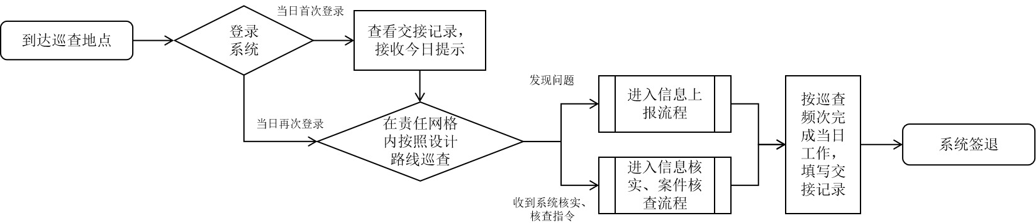
- 信息采集监督员巡查流程图
智能视频采集设备信息巡查应按图2流程执行。

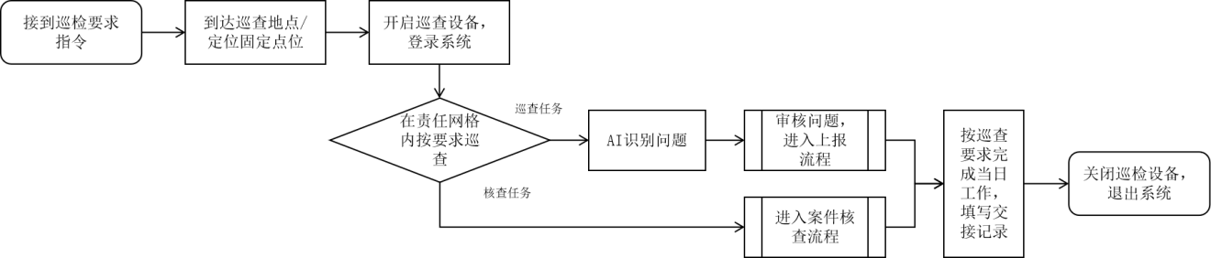
- 智能视频采集设备信息巡查流程图
      - 信息上报流程
信息采集监督员信息上报应按图3流程执行。
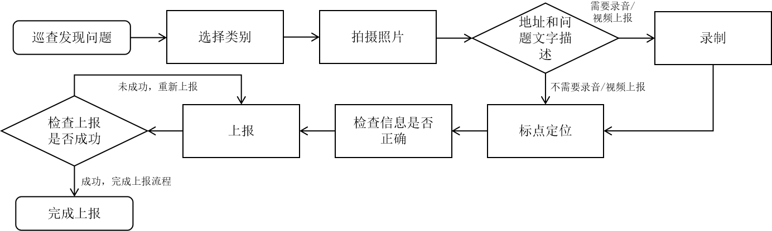
- 信息上报流程图
智能视频采集设备信息上报应按图4流程执行。

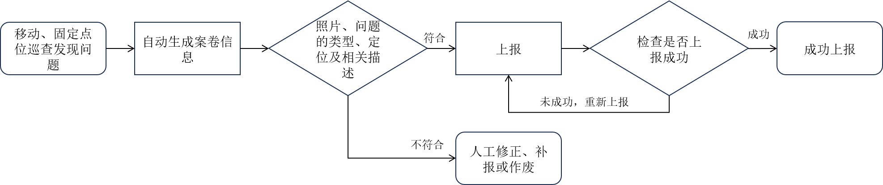
- 智能视频采集设备信息上报流程图
      - 信息核实流程
信息核实应按图5流程执行。

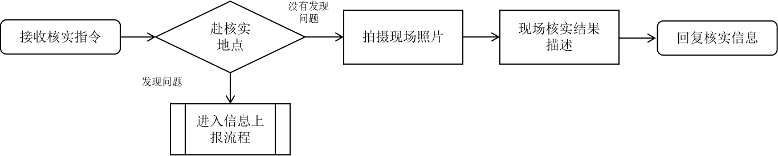
- 信息核实流程图
      - 信息核查流程
案件核查应按图6流程执行。
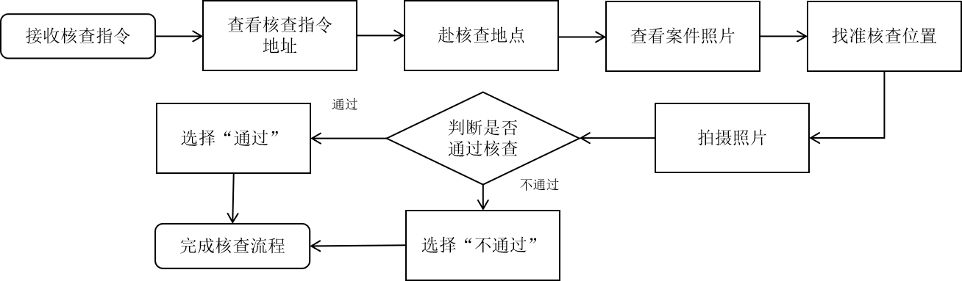
- 案件核查流程图
智能视频采集设备信息核查应按图7流程执行。

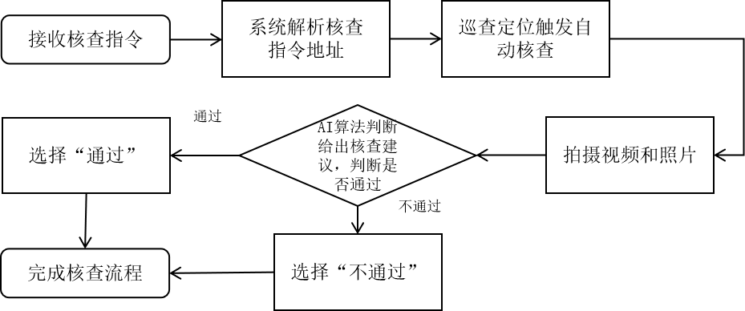
- 智能视频采集设备信息核查流程图
      - 综合评价信息采集流程
综合评价信息采集应按图8流程执行。

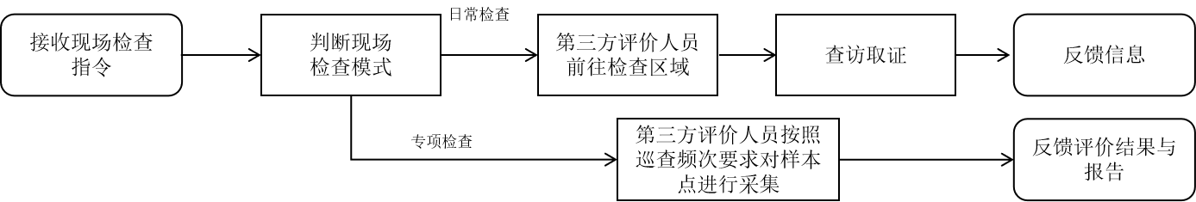
- 综合评价信息采集流程图
      - 运行监测信息采集流程
行业主管部门监管和监测信息采集应按图9流程执行。

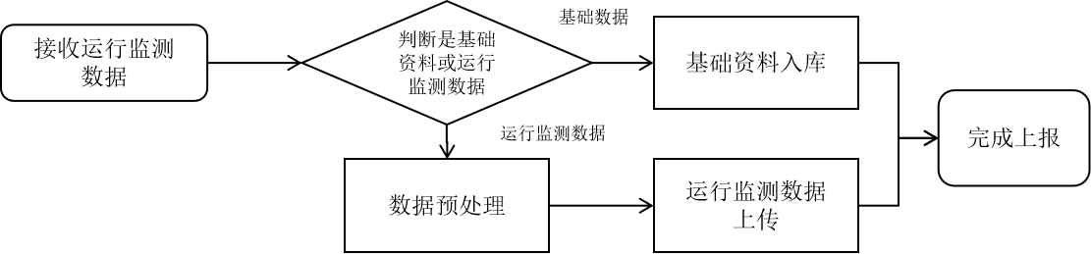
- 运行监测信息采集流程图
行业监管综合检查信息采集应按图10流程执行。

- 行业监管综合检查流程图
      - 专项普查流程
专项普查应按图11流程执行。
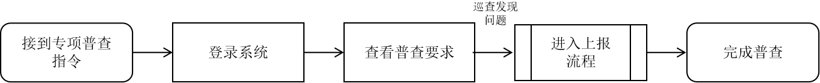
- 专项普查流程图
      - 社会公众监督信息采集流程应满足GB/T XXXXX.XX（城市运行管理服务平台 第10部分：公众服务）的规定。
      - 综合检查中确认的运行监测问题采集流程参照5.1.2.1。
    - 采集要求
应在规定时间内按规定的巡查频度对责任网格进行巡查。
应经常检查和及时接收核实、核查指令。根据区域管理要求不同，信息采集监督员巡查采集案件核实核查结果宜在2h内回复，符合同时段核查要求的，应在收到核查指令后2h内回复；智能视频采集设备信息核查时间宜结合案件性质和采集设备的不同设置不同的时间，监控摄像头采集的问题宜在2h内回复，移动视频采集设备采集的问题宜在24h内回复。
宜一事一报监管信息。
应上报清晰并包含监管信息全貌、关键性局部、特写照片、视频等要素的相关数据。核查照片应与上报照片同地点、同角度、同背景。
宜上报不超过20s的音频、视频。录音、录像时应说普通话，语音清晰、语句简短完整。
对运行监测发出的报警信息、人工巡查发现的异常信息、公众反馈的风险信息等应立即进行处理和上报，并结合监测对象、监测指标、监测数据种类，采用人工处理与专业模型处理相结合的方法进行处置，并应符合GB/T 30428.8的规定。
行业主管部门综合检查可包括日常检查、专项检查和第三方评价。
对行业主管部门综合检查中发现的问题宜按照“督办－整改－反馈－审核”闭环管理。
对GB/T 30428.2规定的突发事件应立即上报，可做简易维护、等待处置人员到达现场，并对处置情况进行跟踪。
  - 设备要求
    - 硬件要求
      - 移动通信采集设备硬件要求
移动通信采集设备硬件满足下列要求：
- 显示屏尺寸应大于等于15.24cm，分辨率宜大于等于1920×1080像素；
- 应配置分辨率≥800万像素的内置摄像头，具有夜间、强光及多分辨率拍摄模式功能，具备自动对焦功能，能拍摄30m内静物的清晰图像；
- 应具有录音功能；
- 应具有卫星导航定位功能，宜具有北斗导航定位功能；
- 宜具有防水、防尘、防震功能。
      - 移动通信采集设备应用软件功能要求
        - 上报功能
移动通信采集设备应用软件上报功能满足下列要求：
- 应具有信息上报功能。能够采集部件或事件类型、部件标识码、位置坐标和问题描述等信息。信息表达方式应包括文字描述、图像和语音等，宜包括视频数据；
- 应具有信息压缩及上报功能；宜具有多条信息批量上报功能；
- 应具有对上报信息的位置超出责任网格、信息不完整、上报不成功和上报为相似问题等进行识别，并弹窗或语音提示的功能；
- 应具有在网络不正常情况下提示网络异常，暂存上报信息，待网络正常后自动上报的功能；
- 应具有对部件、地理编码和地理空间信息变化情况的采集和上报功能；
- 应具有信息核查、核实和专项普查功能；
- 宜具有扫描二维码获取部件信息和上报功能；
- 宜具有按GB/T 30428.8的规定选择立案条件的功能；
- 宜具有信息采集监督员按照有关规定自行处置部件和事件问题，并上报相关信息的功能。
        - 检索功能
移动通信采集设备应用软件检索功能应满足下列要求：
- 具有当日信息采集监督员接收到的核实、核查和普查任务信息的检索功能；
- 具有信息采集监督员上报问题、回复核实、核查或普查任务的历史记录检索功能；
- 具有检索当日信息采集监督员接收到的通知或其他信息，并提醒未读信息的今日提示功能；
- 具有地图显示、检索、放大、缩小、漫游等功能；
- 具有根据地名、路名、兴趣点名称、门牌号、单元网格等进行空间定位的功能；
- 具有检索信息采集监督员巡查轨迹的功能；
- 具有检索信息采集监督员考评结果的功能。
        - 配置功能
移动通信采集设备应用软件配置功能应满足下列要求：
- 具有将注册信息传送给城市运行管理服务平台进行注册的功能；
- 具有用户密码设置功能；
- 具有终端序列号、短信接入号等参数的配置功能；
- 具有地理空间框架、单元网格、部件和事件、地理编码等数据的配置功能；并具有与城市运行管理服务平台数据库的数据同步功能。
        - 安全功能
移动通信采集设备应用软件安全功能应满足下列要求：
- 具有自动锁定功能；
- 具有登录和退出功能，且登录后30min未操作能自动保存信息后退出；
- 具有数据存储和数据传输进行加密的功能。
        - 其他功能
移动通信采集设备应用软件其他功能满足下列要求：
- 应具有系统自检、升级、恢复初始设置和帮助功能；
- 应具有信息采集监督员考勤功能；
- 应具有遇到突发、紧急事件时即时发送报警信息的功能；
- 宜具有指挥、公众服务和评价等扩展功能；
- 宜具有接收现场检查评价任务、实地考察打分的功能；
- 宜具有接收市政、环卫和园林等行业专项检查任务，填写评价内容的功能。
      - 智能视频采集设备硬件要求
        - 基本要求
智能视频采集设备硬件满足下列基本要求：
- 摄像头分辨率应大于等于200万像素；应具有夜间、强光拍摄模式功能，具备防抖功能；应具有录像、播放、视频存储功能，宜具有背光补偿功能；宜具有变倍变焦功能；宜内置红外补光功能；
- 视频主码流帧率应大于等于25fps，分辨率应大于等于1920×1080像素，传输码率应大于等于4Mbps，视频压缩应支持H264或H265，视频传输协议应支持GB/T 28181、RTSP或RTMP；
- 应支持4G/5G无线网络，宜支持802.11b/g/n无线网络或10/100/1000Mbps有线网络；
- 宜具有大于等于IP66工业级防水防尘功能，宜具有防震、强散热功能；
- 移动设备应具有卫星导航定位功能，应具备北斗定位功能，定位精度应优于3m，接口宜支持USB 3.0、HDMI、DP或航空接口；
- 机动车、电动自行车及无人驾驶车智能视频采集设备摄像头应能拍摄50m内静物的清晰图像，无人机智能视频采集设备摄像头能拍摄200m内静物的清晰图像，穿戴式智能视频采集设备摄像头应能拍摄10m内静物的清晰图像，水下机器人智能视频采集设备在水下能见度良好情况下可拍摄水下5m内静物的清晰图像。
        - 移动支架式智能视频采集设备
移动支架式智能视频采集设备满足下列要求：
- 摄像头升起距地高度应大于等于3m；
- 宜支持太阳能供电，电池容量应支持续航24h；
- 应内置存储，容量应大于等于256GB。
        - 机动车智能视频采集设备
机动车智能视频采集设备满足下列要求：
- 基于X86 架构CPU应大于等于8核16线程，基础频率应大于等于2.2GHz；基于ARM架构CPU应大于等于8核64位，基础频率应大于等于1.8GHz；
- 基于X86 架构GPU FP32算力应大于等于12.8 TFLOPS；基于ARM架构GPU/UPU INT8算力应大于等于6TOPS；
- 内存应大于等于16GB；
- 系统硬盘存储量应大于等于64GB，数据硬盘存储量应大于等于1TB，应支持NVME、SATA接口类型；
- 显示屏尺寸应大于等于25.4cm，分辨率应大于等于1920×1080像素；亮度应适用户外工作环境；应具有触摸功能；
- 宜支持200W以上供电。
        - 无人机智能视频采集设备

无人机智能视频采集设备满足下列要求：
- 应配置大于等于16倍的变焦摄像头，分辨率≥2000万像素；
- 视觉系统应包含前视、后视和下视视觉系统；
- 无人机应满足-4℃至 45℃温度下正常工作条件；
- 无人机飞行悬停在无风环境下应大于等于25min，宜可抗5级风；
- 无人机遥控距离应大于等于2km；
- 无人机图传距离应大于等于1km；
- 障碍物感知范围宜为 1-15 米；
- 预警电量不低于10%，应具备达到预警电量自动返航功能。
        - 其他智能视频采集设备
其他智能视频采集设备应满足下列要求：
- 无人驾驶车行驶速度大于等于10km/h；
- 穿戴式智能视频采集设备具有语音指令功能。
      - 智能视频采集设备应用软件功能要求
        - 上报功能
智能视频采集设备应用软件的上报功能满足下列要求：
- 应具有智能识别并抓取部件、事件问题图像的功能，宜按GB/T 30428.2的规定自动生成部件、事件类型、位置坐标和问题描述等信息，信息表达方式应包括文字描述、图像，宜包括视频；
- 应具有从不同角度、不同视频源抓拍识别问题的功能；
- 应具有信息压缩及上报的功能；
- 应具有在网络异常情况下暂存上报信息，待网络正常后自动上报的功能；
- 应具有上报问题自动去重和自动合并的功能。
        - 核查功能
智能视频采集设备应用软件的核查功能应满足下列要求：
- 具有根据位置坐标进行案件自动核查的功能；
- 具有核查结果反馈视频录像证据及图片信息的功能。
        - 预审核功能
智能视频采集设备应用软件的预审核功能满足下列要求：
- 应具有对智能识别结果预审核的功能；
- 应具有重新绘制问题识别框的功能；
- 应具有根据位置坐标匹配路段的功能；
- 应具有基于视频、图片新增问题上报的功能；
- 应具有修改部件或事件类型、位置信息和问题描述的功能；
- 宜具有按GB/T 30428.8的规定选择立案条件的功能。
        - 信息显示功能
智能视频采集设备应用软件的信息显示功能应满足下列要求：
- 具有设备数量、类型、状态、定位，实时问题数量、类型、来源、趋势等信息实时显示的功能；
- 具有设备轨迹回放并能设置播放速度的功能；
- 具有地图、轨迹、问题打点、问题热力图、网格图层、巡更图层、巡更数据等显示的功能；
- 具有实时查看视频的功能，宜具有叠加目标物检测框、算法识别置信度等人工智能识别结果信息显示设置功能。
        - 数据检索功能
智能视频采集设备应用软件的数据检索功能应满足下列要求：
- 具有上报问题、回复核查任务的历史记录检索功能；
- 具有对识别案件、预审案件标记记录的检索功能；
- 具有案件及图片导出的功能。
        - 配置功能
智能视频采集设备应用软件的配置功能应满足下列要求：
- 具有用户密码设置的功能；
- 具有设备配置管理的功能；
- 具有网格配置、行驶路线规划的功能。
      - 物联感知设备硬件要求
        - 基本要求
物联感知设备硬件满足下列基本要求：

- 根据行业监管和综合监测的采集内容要求，结合物理环境和通信条件等选取感知设备进行信息采集，并采用智能网关进行感知设备的接入、监测、控制和管理；
- 城市燃气、道路、桥梁、供水、排水、环卫、照明、供热、隧道、老旧房屋和人员密集场所等行业监管的感知设备硬件要求，应分别符合CJJ 51、CJJ 207、GB/T 51187、CJJ/T 254、CJJ 36、GB 50982、JTT 1037、JGJ 8和GB50116等的规定；
- 燃气和排水管网运行引起的地下密闭空间燃爆、供水和排水管网运行引起的路面塌陷等可采用地下空间燃气监测设备、雷达检测设备。
        - 智能网关设备
物联感知设备硬件的智能网关设备满足下列要求：
- 宜具有对城市燃气、道路、桥梁、供水、排水、环卫、照明、供热、老旧房屋和人员密集场所等监测装置的接入、监测、控制和管理功能；
- 可通过有线或无线传输的方式接入监测设备；
- 宜具备本地存储、计算功能，数据存储时间宜大于等于7天；
- 外壳防护等级宜大于等于IP54，同时应满足工业级温湿度环境和电磁兼容性要求；
- 宜具备操作日志保存和日志管理功能，可对智能网关的设置、修改、资料删除等进行完整记录，日志禁止修改、删除，且保存时间宜大于等于6个月。
    - 性能要求
      - 移动通信采集设备
在网络正常情况下，单次现场信息传送宜在3s以内完成，应具有断点续传功能。
在网络正常情况下，现场信息传送成功率应大于等于99%。
地图打开时间宜小于5s，地图放大、缩小、漫游操作刷新时间应小于2s。
宜具备本地存储功能，数据存储时间宜大于等于15天。
      - 智能视频采集设备
单次现场信息分析和传送宜在1s以内完成。
现场信息传送成功率应大于等于99%。
宜具备本地存储功能，数据存储时间宜大于等于7天。
      - 运行监测采集设备
数据传输通信应兼容传输控制协议（TCP）、用户数据报协议（UDP）。
数据传输速率应大于等于1MBps。
    - 其他要求
设备提供商应指定专门技术人员负责维护。
应用软件提供商应提供软件用户手册。
应用软件提供商应负责对有关人员进行软件使用和维护培训。
移动通信采集设备连续使用2年及以上宜进行更新，智能视频采集设备连续使用3年及以上宜进行更新。
宜每年开展运行监测设备标定校准工作。
  - 管理要求
    - 管理内容
应制定信息采集责任单位质量评价、信息采集监督员绩效评价等相关规章制度。信息采集责任单位月检查漏报率（部件、事件）不应大于5％，核实核查回复率应达100％。信息采集监督员应在指定的责任网格内按规定的巡查频度进行巡查，监管区域覆盖率应达100％。
应制定并落实巡查上报、核实核查、专项普查、考勤管理等相关规章制度。
应制定智能信息采集设备的管理、维护等相关规章制度。智能视频采集设备宜根据道路等级、道路类别等设置监管信息采集巡查频次与巡查方式。
应准确、真实、完整、及时采集监管信息，部件定位应符合GB/T 30428.2的规定，事件位置描述应符合GB/T 30428.3的规定。
应对信息采集案卷情况进行定期统计分析，并给出包括问题分析、趋势研判、整改建议等内容的分析报告，采用周报、月报、季报、半年报和年报的形式在一定范围内进行公示。
宜对专项普查、节假日、特殊活动期间的信息采集情况进行专题数据统计分析。
应根据需求制定方案后组织实施专项普查，专项普查示例见附录A。
宜鼓励将信息采集案卷进行数字化建模，构建城市专题问题场景模型，支撑城市管理决策与智能分析预警。
宜根据各地工作实际情况制定现场检查、明察暗访等综合评价方案，确定所需采集的样本对象、抽样频次和巡查周期等内容。
    - 监督检查
应对信息采集监督员、智能采集设备等的配置和人员到岗情况进行检查。
应对信息采集监督员、智能采集设备等的上报信息的数量和质量进行检查，检查的对象和范围宜采取随机抽查的方式确定。
    - 工作考核
对信息采集责任单位应考核信息采集监督员配置、智能采集设备配置、到岗情况、业务培训、工作纪律及完成任务的质量与效率等。对信息采集监督员应考核工作纪律、信息采集质量、巡查区域覆盖率、巡查频度等。对视频采集的信息采集质量、巡查区域覆盖率、巡查频度等。
对信息采集责任单位的考核工作结果在一定范围内进行公示。

  - 质量评价
    - 评价要求
应结合系统生成的评价结果和通过现场检查得出的评价结果进行质量评价。
应对信息采集责任单位和信息采集监督员、智能采集设备工作情况进行质量评价。
应对城市运行监测信息采集有效性、准确性和及时性进行质量评价。
信息采集质量评价方式，应包括但不限于资料核实、系统数据获取和现场抽查。
信息采集质量评价应包括以下内容：
- 对合法经营、职业道德等诚信指标进行协同评价；
- 对人员配置、人员稳定、人员纪律、异地采集、责任网格、工作台账、工作保障等过程进行评价；
- 对全面采集、准确采集、及时采集等结果进行评价；
- 建立评价档案，记录诚信评价、过程评价、结果评价等内容并归档。
可采用月、季、半年和年为评价周期进行评价。
    - 评价指标
评价指标的组成应符合GB/T 30428.4的规定，示例见附录B和附录C。
各城市可根据本地实际情况扩展评价指标。

- （资料性）
专项普查示例
某市委托方式责任单位评价月度计分示例见表A.1。

- 某市人行道专项普查示例见表A
表A.1 某市人行道专项普查任务表
序号 | 项目 | 普查要点
1 | 普查时间 | 月日－月日。
2 | 上报时限 | 月日时截止。
3 | 普查范围 | 市属区管道路（详见道路清单）。
4 | 案卷类别 | 专项普查
5 | 普查内容 | 1）人行道问题：  ——缺失（一块以上人行道板）；  ——破损（一块以上人行道板）；  ——松动或沉降（人行道板松动或沉降达2平方米以上）。  2）人行道相关情况：  ——人行道板材质（石材、地砖、道板砖、混凝土、其他）；  ——是否为停车泊位或周边是否有停车泊位。
6 | 拍照要求 | 拍三张照片：  ——有明显参照背景的全貌；  ——反映出问题所在的局部；  ——反映现场用卷尺测量的特写。
7 | 描述格式 | 人行道：地址+ 问题+ 材质 + 停车泊位情况 + 面积（或块数）。  例如：“人行道：XX路XXX号门前人行道、破损、石板、无泊位、3平方米”。
8 | 注意事项 | ——对道板松动或沉降的人行道问题，本次普查仅限于上报大于2平方米以上的，对小于2平方米的道板松动或沉降按照正常案卷上报；  ——必须拍摄用卷尺反映现场测量情况的照片；  ——同一照片能反映的人行道问题通过一条案卷上报，同一照片无法反映但属于连续破损、松动或沉降的人行道问题也通过一条案卷上报，并在问题描述中写明几处、总共面积多少；  ——普查案卷以“专项普查”类别上报。

- （资料性）
信息采集质量评价示例
某市委托方式责任单位评价月度计分示例见表B.1。
表B.1 某市委托方式责任单位评价月度计分表
指标大类  （100分） | 序号 | 指标小类 | 评价内容 |  | 计分标准
结果指标  （60分） | 1 | 信息采集完整性 | 检查漏报率和漏报件 | 检查漏报率。 | 检查漏报率以5％为基数，每超出1％扣1分。
 |  |  |  | 媒体曝光、领导批示并经确认的漏报件。 | 每件扣0.3—1.5分。
 |  |  |  | 市民投诉、社区反映的问题，并经确认的漏报件。 | 每件扣0.15分。
 |  |  | 类别覆盖率 | 上报问题信息类别覆盖全部管理部件和事件的类别情况。 | 类别覆盖率以80%为基数，每下降1%扣0.15分。
 |  |  | 上报基数完成率 | 有效上报数是否达到合同规定的上报基数要求。 | 未达到合同规定基数，按合同计扣。
 | 2 | 信息采集准确性 | 差错率 | 差错率发生情况。 | 差错率以2％为基数，每超出1％扣0.5分。
 |  |  | 重大差错件 | 因采集上报差错，造成重大负面影响的案件。 | 每件扣0.03分。
 | 3 | 专项普查 |  | 错报和漏报。 | 专项普查错报、漏报每件扣0.03—0.15分。
 |  |  |  | 是否在规定时限内完成普查任务。 | 未在规定时限内完成专项普查任务，每次扣0.3—1.5分。
 | 4 | 回复  及时性 | 核实核查回复率 | 信息核实和案件核查回复情况。 | 核实核查回复率以98％为基数，每下降1％扣0.3分。
 |  |  | 按时核实核查回复率 | 信息核实和案件核查按时回复情况。 | 按时核实核查回复率以95％基数，每降1％扣0.3分。
 |  |  | 重大超时回复件 | 未在规定时间内回复信息核实、案件核查指令，且造成较大负面后果。 | 每件扣0.03分。
过程指标  （25分） | 5 | 人员管理 | 人员配置 | 按合同规定足额配备人员和智能化采集应用车辆。 | 抽查发现，比规定额度每少1人、辆（次），扣0.5分。
 |  |  |  | 信息采集监督员年龄和学历结构是否符合合同要求。 | 符合率以70%为基数，每下降1%扣0.3分。
 |  |  | 现场管理控制 | 持证上岗。 | 无证上岗，每人次扣0.5分。

表B.1 某市委托方式责任单位评价月度计分表（续）
指标大类  （100分） | 序号 | 指标小类 | 评价内容 |  | 计分标准
 | 5 | 人员管理 | 现场管理控制 | 巡查区域覆盖情况。 | 检查每发现一处未达标，扣0.03—0.05分。
 |  |  |  | 员工迟到、早退、中途脱岗等。 | 每人次扣0.05—0.15分。
 |  |  | 培训合格率 | 培训合格率＝（培训考试通过数/参加培训人员总数）×100％。 | 以85％为基数，未通过培训考试每人次扣0.06分。
 |  |  | 利益规避 | 信息采集监督员及其亲属在工作区域内不得与被采集对象权属单位有利益关系。 | 发现有利益关系，每人次扣0.3—1.5分。
 |  |  | 定区采集 | 未经允许变更员工巡查区域。 | 每次扣0.15分。
 |  |  | 执行指令 | 重要核实、核查、普查或应急保障指令执行不力，造成严重后果。 | 每次扣0.3—2.5分。
 | 6 | 设备管理 | 智能采集设备配置 | 按规定配备智能视频巡查采集设备。 | 智能采集服务应考虑采集运行成效，结合技术开发能力，不限制服务权属单位类型；未按规定配备智能采集车辆，按月每少1辆扣2分。
 |  |  | 规范使用 | 监管信息采集设备定位功能的使用。 | 工作时间内未按要求正常使用的，每次扣0.3—1分。
 |  |  | 规范维护 | 监管信息采集设备的维护。 | 发生私自拆解、人为损坏、私自送修、擅自修改配置、挪作他用（游戏、影音、换卡打私人电话）等情况，每次扣0.3—1分。
诚信指标  （15分） | 7 | 诚信管理 | 职业道德 | 是否存在“吃、拿、卡、要”，上报虚假信息。 | 每次扣1.5—3.5分。合同期内第三次（含）发生此类事件，甲方有权终止合同，并罚没乙方履约保证金。
 |  |  | 社会评价 | 受到公众和新闻媒体正面评价。 | 每次加0.05—0.3分。
 |  |  |  | 受到公众和新闻媒体负面评价。 | 每次扣0.3—1分。
 |  |  | 轻微问题 | 将轻微问题按一般部件、事件问题信息上报。 | 每件扣 0.05—0.15分。
 |  |  |  | 未消除轻微问题。 | 每件扣0.1—0.3分。
 | 8 | 文明经营 | 依法用工 | 无故拖欠员工工资、克扣员工福利或其他违法经营行为。 | 每人次扣0.3分。
 |  |  |  | 未按规定缴纳或未按时缴纳相关保险。 | 每人次扣5分。
 |  |  | 情况通报 | 开除违规人员不报或逾期通报。 | 按合同规定，每人次扣0.3—1.5分。

某市自行组建采集队伍方式信息采集监督员岗位评价月度计分示例见表B.2。
表B.2 某市自行组建采集队伍方式信息采集监督员岗位评价月度计分表
指标大类  （100分） | 序号 | 指标小类 | 评价内容 | 计分标准
结果指标  （60分） | 1 | 有效上报率 | 平均有效上报数完成情况。 | 平均有效上报数完成率应达100％，每下降1%扣1分。如无漏报件，此项不扣分。
 |  |  | 有效上报率完成情况。 | 有效上报率以98％为基数，每下降1%扣1分。
 |  |  | 重大差错件。 | 每件扣3分。
 | 2 | 漏报件数 | 监督中心和相关部门巡查校核确认的漏报件。 | 每件扣3分。
 |  |  | 经核实的市民投诉、社区反映的漏报件。 | 每件扣5分。
 |  |  | 经核实的媒体曝光、领导批示漏报件。 | 每件扣8分。
 | 3 | 核实核查超时件数 | 案件核查超时件。 | 每件扣3分。
 |  |  | 信息核实超时件。 | 每件扣3分。
 | 4 | 专项普查 | 普查错报、漏报件。 | 每件扣3分。
 |  |  | 普查超时件。 | 每件扣3分。
 | 5 | 轻微问题 | 将轻微问题按一般管理部件、事件问题信息上报。 | 每件扣3分。
 |  |  | 未消除轻微问题。 | 每件扣3分。
过程指标  （25分） | 6 | 劳动纪律 | 迟到、早退、中途脱岗、滞留、连续半小时无法取得联系。 | 每次扣3分；每月发生三次按旷工一次计；旷工扣15分。
 |  |  | 上岗期间未携带信息采集证及应携带的随身工具。 | 每次扣3分。
 |  |  | 未经允许私自换班。 | 每次扣3分。
 | 7 | 巡查区域全覆盖 | 巡查区域未全覆盖。 | 每次扣3分。
诚信指标  （15分） | 8 | 利益规避 | 隐瞒本人或亲属在采集区域有利益关系。 | 一经查实即停岗。
 | 9 | 公正采集 | 利用工作之便吃、拿、卡、要。 | 经查属实，立即开除。
 |  |  | 上传虚假信息。
 | 10 | 职业形象 | 市民、责任主体反映、领导批示或媒体报道的正面职业形象。 | 每次加3—5分。
 |  |  | 市民、专业部门反映、领导批示或媒体报道的负面职业形象。 | 每次扣3—5分。
- （资料性）
运行监测信息采集评价示例
某市运行监测信息采集月度评价表示例见表C.1。
表C.1 某市运行监测信息采集月度评价表
指标大类（100分） | 序号 | 指标 | 评价内容 | 计分标准
建设指标  （30分） | 1 | 信息采集覆盖率 | 对高风险的城市基础设施进行信息采集的覆盖情况，城市基础设施包括但不限于燃气、供水、排水、热力、道路、桥梁和老旧房屋等。 | 每发现一类设施未覆盖采集，扣5分。
监测指标（40分） | 2 | 信息采集设备在线率 | 运行监测信息采集设备的联网在线情况。 | 在线率以95%为基数，每降低5%，扣5分。
 | 3 | 信息采集准确性 | 信息采集上报差错，造成重大影响的事件。 | 每件扣5分。
管理指标（30分） | 4 | 人员配置 | 按合同规定足额配备采集设备运维人员。 | 抽查发现，比规定额度每少1人，扣5分。
 | 5 | 设备运维 | 运维人员未及时完成故障设备维修。 | 每次扣1分。
 | 6 | 设备管理 | 设备未规范使用、私自拆解、人为损坏、擅自修改配置、挪作他用等。 | 每次扣2分。

- （资料性）
综合评价信息采集
运行监测指标执行情况信息采集见表D.1。
表D.1 运行监测指标执行情况信息采集表
序号 | 评价指标类型 | 评价对象 | 数据指标名称 | 指标说明
1 | 安全运行监测覆盖执行情况 | 燃气、道路、桥梁、供水、排水、环卫、照明、供热和老旧房屋等 | 安全运行监测覆盖率达标情况 | 燃气（燃气管网及相邻地下空间、工商用户、液化气）、供水、排水、供热、道路、桥梁和老旧房屋等评价对象，经风险评估后，对重大风险部分实现安全运行监测全覆盖。
2 | 整治改造情况 | 燃气、道路、桥梁、供水、排水、环卫、照明、供热和老旧房屋等 | 隐患排查整治及改造完成情况 | 燃气、道路、桥梁、供水、排水、环卫、照明、供热和老旧房屋等评价对象的隐患排查或定期检查情况、隐患整治或老旧改造情况等。
3 | 安全运行情况 | 燃气、道路、桥梁、供水、排水、环卫、照明、供热和老旧房屋等 | 完好无故障（事故）情况 | 燃气、道路、桥梁、供水、排水、环卫、照明、供热和老旧房屋等的设施完好情况、标志标识设置情况等。
4 | 处置效率 | 燃气、道路、桥梁、供水、排水、环卫、照明、供热和老旧房屋等 | 故障（事故）处置效率 | 燃气、道路、桥梁、供水、排水、环卫、照明、供热和老旧房屋等设施的故障（事故）的处置效率。
5 | 群众获得感 | 安全运行状况 | 年度事故率及急救服务能力情况 | 应包括火灾、住建行业安全生产事故、“生命线”工程事故等情况。

综合评价问卷调查表见表D.2。
表D.2 综合评价问卷调查表
您对所在的城市环境满意吗
尊敬的女士/先生：
您好！本次调查希望了解您对城市环境的满意度。您的回答对改进城市管理工作、提高服务水平具有重要作用，感谢您在百忙之中接受我们的访问！
问题1：您的性别_____
①女 ②男
问题2：您的年龄_____
①16-20岁 ②21-39岁 ③40-59岁 ④60岁以上
问题3：您的职业_______
①行政事业单位人员 ②企业人员 ③商业服务业人员 ④在校学生 ⑤离退休人员 ⑥其他
问题4：下面哪一项符合您的实际情况________
①本市户籍 ②外来常驻 ③外来人口
问题5：您是否认同和支持本市的志愿服务活动________
- 是 ②否

评价内容 |  | 非常满意 | 满意 | 一般 | 不满意 | 非常不满意 | 不了解
一级指标 | 二级指标
干净  (5分) | 主次干道
 | 背街小巷
 | 建（构）筑物立面
 | 湖泊水面
 | 公共场所
整洁  (5分) | 公交候车亭、治安亭、交通亭、电话亭、报刊亭等公共服务设施及各种街景小品
 | 立杆线缆
 | 广告招牌
 | 绿化设施
 | 道路交通设施
有序  (5分) | 机动车、非机动车行驶
 | 共享单车停放
 | 行人横穿马路
 | 公共场所秩序（车站、商场、农贸市场等）
 | 垃圾分类投放普及程度
群众满意  (5分) | 步行环境适宜性
 | 骑行环境友好性
 | 社区生活便利度（菜市场、超市等）
 | 社区休闲游憩便利度（公园、广场等）
 | 市民诉求及时有效解决
再次感谢您对城市管理工作的大力支持！

参考文献
[1] GB/T 28181 安全防范视频监控联网系统信息传输、交换、控制技术要求
[2] GB/T 32063—201 城镇供水服务
[3] GB 50014—2021 室外排水设计标准
[4] GB 51222—2017 城镇内涝防治技术规范
[5] GB 17761 电动自行车安全技术规范
[6] CJ/T 206—2005 城市供水水质标准
[7] JGJT 437—2018 城市地下病害体综合探测与风险评估技术标准
[8] CJ/T 551 城市运行管理服务平台管理 监督指标及评价标准
[9] CJ/T 553 城市运行管理服务平台运行 监测指标及评价标准

